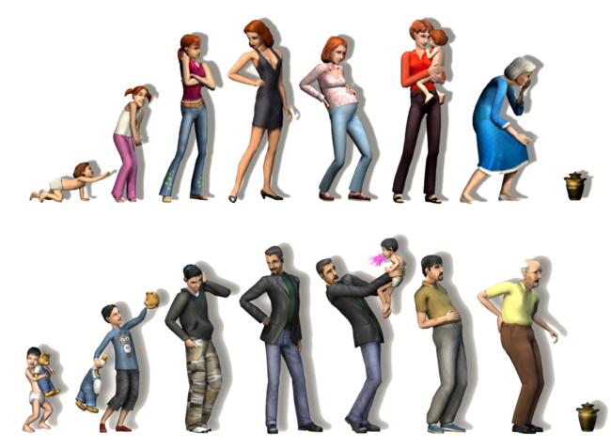

Lisanne Vanderwerf| Jaap Bijsterveld | 22 september 2015

Levensfasen

mens en natuur

Inhoudsopgave

1. Inleiding 2
2. Planning 2
3. Werkwijze 3
4. De levensfasen van de mens 4
   1. De verschillende levensfasen volgens Erikson 4
   2. De eerste levensfase: De zuigeling fase 5
   3. De tweede levensfase: De peuterleeftijd 7
   4. De derde levensfase: De kleuterleeftijd 8
   5. De vierde levensfase: De basisschoolleeftijd 9
   6. De vijfde levensfase: De adolescentie 11
   7. De zesde levensfase: De vroege volwassenheid 13
   8. De zevende levensfase: De middelbare volwassenheid 14
   9. De achtste levensfase: De late volwassenheid 16
5. Conclusie 18
6. Bronnen 18
7. Inleiding

Hoe ontwikkelen mensen zich eigenlijk? Welke levensfasen maakt een mens door. Ontwikkeling van de mens is een ingewikkeld proces van rijping en leren. De ontwikkeling van het menselijk lichaam, waarbij je vooral moet denken aan de ontwikkeling van het centraal zenuwstelsel, zintuigen, spieren en botten, moet wel zover zijn dat leren ook mogelijk is. Je kunt een baby bijvoorbeeld nog niet leren om te lopen, omdat hij nog lang niet zo ver is. In dit verslag ben ik op zoek gegaan naar de levensfasen die een mens doormaakt.

1. Planning

Week 1

* Planning
* Hoofstukken bedacht
* Opbouw van het verslag

Week 2

* 4 hoofdstukken af
* Inleiding

Week 3

* Alle hoofdstukken af
* Conclusie
* Uitwerking

Week 4

* Alles af
* De laatste dingetjes

1. Werkwijze

In dit hoofdstuk beschrijf ik de werkwijze die ik heb gekozen voor dit verslag. Ik ben gestart met de volgende hoofdvraag :

*Welke verschillende levensfasen kent een mens en welke kenmerken*

*horen daar bij ?*

Meestal deel ik mijn verslag op in paragrafen waarin ik de deelvragen verder uitwerk. In dit verslag ga ik de paragrafen indelen op levensfasen omdat ik denk dat dat hier beter past.

Elke levensfase heeft dus een paragraaf. Bij het opzoeken van informatie voor iedere levensfase heb ik rekening gehouden met de volgende deelvragen

1. Welke levensfasen heeft een mens
2. Welke leeftijden horen bij welke levensfasen
3. Hoe lang duurt gemiddeld één levensfasen
4. Wat zijn de kenmerken van de levensfasen

Ik heb voor dit verslag van 3 bronnen gebruik gemaakt. Omdat ik in iedere paragraaf de informatie van de 3 bronnen gemixt heb, heb ik ervoor gekozen om de bronvermelding helemaal aan het eind te doen in hoofdstuk 6.

1. De levensfasen van een mens

4.1 De verschillende levensfasen volgens Erikson

Ik heb op internet verschillende onderverdelingen van de levensfasen gevonden. Sommige hadden er 8 levensfasen en sommige hadden er 5. Ik heb er voor gekozen om de indeling van de ontwikkelingspsycholoog en psycho-analyticus Erik Homburger Erikson te gebruiken en deze aan te vullen met informatie uit de andere bronnen.

Volgens Erikson heeft de mens in totaal acht verschillende levensfasen. Elke levensfase hoort bij een bepaalde leeftijd bijvoorbeeld de peuterleeftijd die duurt van 18 maanden tot drie jaar en de middelbare volwassenheid van 35 tot 55-65 jaar. Zo heeft elke levensfase ook een bepaalde levenstaak wat die taken zijn per levensfasen staat in de afbeelding hier onder.

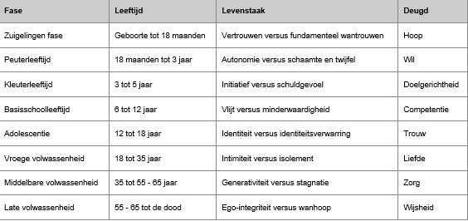

Bron afbeelding: <http://mens-en-samenleving.infonu.nl/psychologie/34088-acht-levensfasen-ontwikkelingsfasen-van-de-mens-erikson.html>

In de volgende paragrafen ga ik per levensfase mijn vier deelvragen beantwoorden. Ik ga niet in op de laatste kolom in de tabel van Erikson omdat mijn verhaal dan te complex wordt.

4.2 De eerste levensfase: De zuigeling fase

Volgens de levensfasen van Erikson heeft de eerste levensfase de volgende kenmerken :

Fase Zuigelingenfase

Leeftijd Geboorte tot 18 maanden

Duur levensfase 18 maanden

Levenstaak Vertrouwen versus fundamenteel wantrouwen

De ontwikkeling van ons brein begint al in de derde week na de bevruchting. Een week later is er zelfs al een heel klein breintje te herkennen. Terwijl we nog in de buik zitten, is ons brein al druk bezig zichzelf te ontwikkelen. In die lange tijd gebeurt er van alles.

Ten eerste worden er heel erg veel hersencellen geproduceerd. Een deel van deze geproduceerde hersencellen blijft bestaan, maar een ander deel ervan verplaatst zich, om uiteindelijk op de juiste plek terecht te komen. Dit gebeurt omdat hersencellen hun verbindingskabels als een soort verlengsnoer achter zich uitrollen.

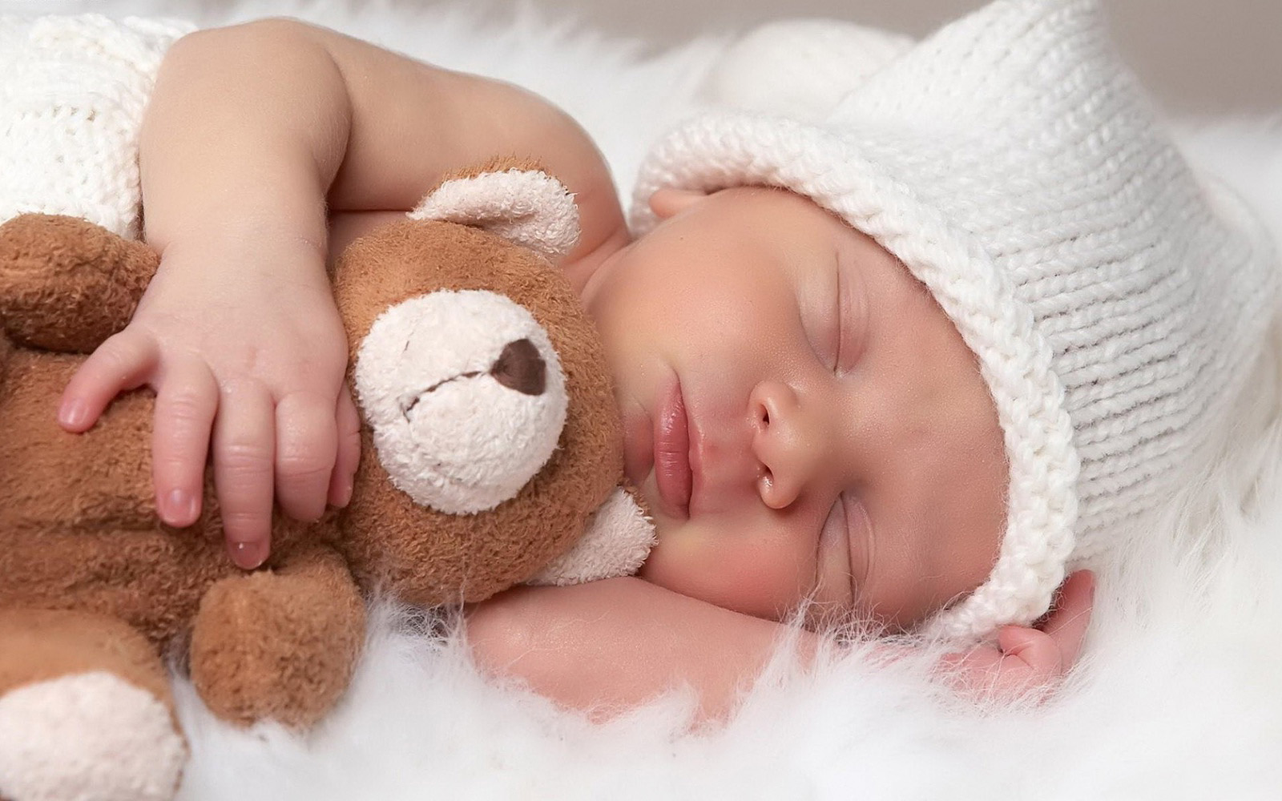

Als wij de buik uitkomen, is ons brein al acht maanden oud. Alles wat er in de hersenen plaatsvindt, wat betreft de aanmaak van hersencellen. en het verplaatsen ervan, gebeurt in een zeer snel tempo. Zo worden bijvoorbeeld elke minuut een kwart miljoen hersencellen geproduceerd en elke seconde ontstaan er 1,8 miljoen nieuwe verbindingen.

De kans op fouten van verbindingen is groot, daarom worden er extra veel hersencellen geproduceerd. Het is natuurlijk wel van belang dat het hersengebied dat je duim aanstuurt, ook daadwerkelijk je duim aanstuurt. Vandaar dat er als een soort voorzorgsmaatregel twee tot drie keer zoveel hersencellen worden aangemaakt dan dat er werkelijk nodig zijn. Uiteindelijk wordt het overgelaten aan ‘survival of the fittest’. Dat betekent dat de hersencellen die het sterkst zijn en de beste verbindingen kunnen maken, het aan het einde overleven. De andere sterven af. Het gekke is dat we voordat we geboren worden, al zeker de helft van onze oorspronkelijke hersencellen zijn kwijtgeraakt.

Na de geboorte in de eerste fase, de zuigelingenfase, ontstaat bij de baby het vertrouwen dat de verzorger er altijd is. Zo krijgt het kind vertrouwen in de omgeving en de wereld om hem heen. Basisvertrouwen ('basic trust') wordt bepaald door de mate waarin er is voldaan aan de prille levensbehoeften van het kind.

Uit diverse onderzoeken is gebleken dat het belangrijk is dat verzorgers het kind een veilige basis bieden en het kind van daaruit aanmoedigen op onderzoek uit te gaan. Voor het geven van een veilige basis is het vermogen tot invoelen en herkennen van hechtingsbehoefte nodig, de verzorger moet hiertoe bereid zijn. Kinderen die jong in de steek worden gelaten kunnen dus problemen met hechten krijgen.

Kinderen kunnen positief of negatief gehecht zijn. Bij een positieve of veilige hechting voelt het kind zich veilig om onbevangen de omgeving te verkennen en zicht te ontwikkelen. Het zoekt bescherming en troost wanneer hij dit nodig heeft. Bij een negatieve hechting slaat het kind of door in het verkennen, ziet geen gevaar en zoekt geen steun als het die nodig heeft. Of het kind zoekt teveel bescherming en steun en durft weinig zelf te ondernemen.

Verzorgers moeten ook erkennen dat boosheid van kinderen vooral voortkomt uit frustraties van hun behoefte naar liefde, affectie en zorg. Sensitieve verzorgers ontwikkelen een veilige en stabiele band met hun kinderen, omdat ze adequaat op de wensen en behoeften van hun kinderen reageren.

In het begin geeft een baby alleen uiting aan onlust en lustgevoelens, maar dit veranderd al snel. Na 4 maand kan een baby al verschil maken tussen boosheid en afkeer. Afkeer kan hij uiten door te huilen, hoesten of sputteren. Bij baby’s kunnen emoties snel afwisselen; jantje huilt, jantje lacht.

Het leren van de baby gaat op drie manieren:

1. Door middel van ervaren, van doen: de baby leert dingen door het zelf doen
2. Door middel van herhalen: de baby leert de dingen door ze eindeloos te herhalen
3. Door middel van imiteren: de baby leert de dingen door voordoen en nadoen

Het leren van spraak gaat bij een baby met de volgende stappen:

* 4 weken Maakt keelgeluiden, reageert op belletjes
* 16 weken Kirt, lacht, brabbelt tegen mensen
* 28 weken Brabbelt tegen speelgoed, maakt eenlettergrepige klanken
* 40 weken Zegt een woord, doet geluiden na
* 52 weken Zegt twee of meer woorden, herkent voorwerpen bij naam
* 18 maanden Herkent plaatjes, gebruikt eigen taal, gemiddeld aantal woorden 22

4.3 De tweede levensfase: De peuterleeftijd

Volgens de levensfasen van Erikson heeft de tweede levensfase de volgende kenmerken :

Fase peuterleeftijd

Leeftijd 18 maanden tot 3 jaar

Duur levensfase 1,5 jaar

Levenstaak autonomie versus schaamte en twijfel

In sociaal opzicht lijken peuters negatief. Ze ontdekken dat ze macht hebben, bijvoorbeeld door steeds nee te zeggen tegen hun moeder. De peuter 0ntdekt dat hij zelf iemand is en dat hij niet hetzelfde is als zijn vader of moeder. Hij probeert ook van alles zelf, en zal dan ook vaak zeggen jij niet helpen en ikke zelf doen.



Dit is de fase van het egocentrisme, het kind kan alleen nog maar vanuit zijn net ontdekte eigen ik redeneren. Hier ligt de bron van zelfvertrouwen, maar ook van faalangst. De omgeving moedigt onafhankelijkheid en onderzoekend gedrag aan van het kind. De ouders kunnen verstikkend en over beschermend zijn of ze laten het kind juist aan zijn lot over. In beide gevallen wordt het onderzoekend gedrag van het kind dan geremd en loopt zijn ontwikkeling schade op.

Emotioneel brengt de ontwikkeling van zelfstandigheid ook angst voort. Bang of hun moeder nog wel van ze zal houden als ze overal zo koppig nee tegen roepen, maar ook trots op hun eigen prestaties. Het ontwikkelen van de basisveiligheid, die is begonnen in de babyfase, gaat hier verder. Bij een ernstig tekort aan basisveiligheid kan er sprake zijn van wantrouwen naar volwassenen.

In de peuterfase is er ook sprake van een grote lichamelijke ontwikkeling. De peuter kan al veel: zitten, staan, lopen. Zijn grove motoriek is sterk toegenomen. Zijn fijne motoriek ontwikkelt zich ook, maar dit heeft nog verbetering nodig.

Ook het samenspel tussen spieren en zintuigen verloopt nog niet optimaal. Zo kan de peuter wat hij ziet niet onmiddellijk vertalen in gericht gedrag. Hij grijpt bijvoorbeeld vaak mis. De ontwikkeling van de motoriek begint met grove bewegingen. Over het algemeen loopt de grove motoriek steeds een stap voor op de ermee in verband staande fijne motoriek.

4.4 De derde levensfase: De kleuterleeftijd

Volgens de levensfasen van Erikson heeft de derde levensfase de volgende kenmerken :

Fase de kleuterleeftijd

Leeftijd 3 tot 5 jaar

Duur levensfase 2 jaar

Levenstaak initiatief versus schuldgevoel

In deze fase leert het kind zelf activiteiten ondernemen en taakjes verrichten, zoals het aan- en uitkleden. In deze fase zal hij allerlei activiteiten ondernemen en ondernemingszin aan de dag leggen. Het kind heeft plezier met wat hij doet en tot stand brengt.

De sociale ontwikkeling laat zien dat de kleuter in tegenstelling tot de peuter al kan samenspelen. Samen spelen kan de vorm hebben van een rollenspel, bijvoorbeeld vader en moedertje. Ze verdelen de taken over wie wat doet. Bij de meeste kinderen ontstaan in de kleuterfase de eerste vriendschapsrelaties.

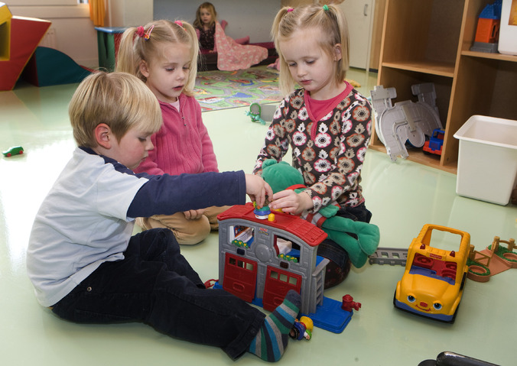

De kleuter is in staat anderen te helpen, iets met anderen te delen en met anderen mee te leven. De kleuter is nog wel kwetsbaar, ze kunnen nog niet onderhandelen en meningsverschillen in het spel leid er vaak toe dat het spel word afgebroken. De kleuter is wel meer weerbaar dan de peuter, en wil niet meer huilen als hij pijn heeft bijvoorbeeld. De kleuter is in emotioneel opzicht bezig zelfstandig te worden, maar nog vaak erg afhankelijk van de volwassene.

De peuter kan ook onvoldoende ruimte krijgen zijn ondernemingszin uit te leven, of hij krijgt te weinig veiligheid en structuur aangeboden. In deze gevallen zal het kind zich schuldig gaan voelen in plaats van te genieten van wat het bereikt.

In lichamelijk opzicht is bij de kleuter zowel de grove als fijne motoriek is goed ontwikkeld. De kleuter kan goed en gericht met iets gooien. Hij kan bijvoorbeeld veters strikken en een potlood vasthouden waar hij ook mee kan kleuren. Als hij rond de 6 jaar is, kan hij er ook letters en cijfers mee schrijven. Zijn oog-hand coördinatie is zo goed geworden dat hij ook iets kan natekenen.

De kleuter wordt al wat gespierder en verliest het buikje wat hij als peuter zijnde had. Het babyvet verdwijnt. Hij is snel moe, maar ook snel weer hersteld.

4.5 De vierde levensfase: De basisschoolleeftijd

Volgens de levensfasen van Erikson heeft de vierde levensfase de volgende kenmerken :

Fase de basisschoolleeftijd

Leeftijd 6 tot 12 jaar

Duur levensfase 6 jaar

Levenstaak competentie

Het kind leert in deze fase verschillende dingen zoals lezen, schrijven, rekenen, handenarbeid, muziek instrument bespelen, sporten, enz. Het kind ontwikkelt zich volop. Vertrouwen in het eigen kunnen is belangrijk (zelfvertrouwen). Dat ontstaat als het kind aangemoedigd wordt en positieve reacties krijgt. Het kind zal dan een positief zelfbeeld ontwikkelen, het gevoel dat hij er mag zijn en de moeite waard is.

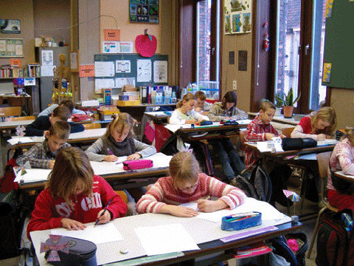

De emotionele ontwikkeling laat dus een toenemende zelfstandigheid zien.

Op deze leeftijd zijn kinderen erg gevoelig voor iets moeten doen wat ze niet willen, en waarbij de opvallen. Kinderen die vaak worden gepest, zijn vaak niet anders dan andere kinderen. Vaak is er geen enkele reden en wordt er gepest om stoer te zijn, of omdat kinderen niet op een positieve manier contact kunnen maken. Kinderen die vaak worden gepest kunnen zich vaak niet goed verweren, het is alsof ze dat niet hebben geleerd.

Bij onvoldoende positieve reacties of voortdurende negatieve opmerkingen, dreigt het gevaar dat er een gevoel van tekortschieten ontstaat en een gevoel van minderwaardigheid. Het kind voelt zich minderwaardig en ontwikkelt een laag zelfbeeld.

Iemand die zelfvertrouwen heeft en problemen alleen kan aanpakken, heeft meer kans om het er in probleemsituaties goed af te brengen, dan iemand die dat niet kan. Hoe meer het kind anderen durft te vertrouwen, hoe groter de zelfstandigheid.

Sociale ondersteuning beïnvloedt verwachtingen; positieve verwachtingen kunnen weer leiden tot veerkracht.

Kinderen kunnen in deze fase al goed samenwerken. Het basisschoolkind heeft zicht op wat het wel en wat het niet kan en ook op wat anderen wel of niet goed kunnen. Dat maakt dat het kind nu begrijpt wat in sociaal opzicht van hem/haar verwacht wordt en waarom.

Voor kinderen is het belangrijk zich te kunnen meten: ze willen voortdurend met elkaar wedijveren. De groep van leeftijdsgenoten van het kind, word steeds belangrijker.

Ook de normen en waarden worden in deze fase niet meer uitsluitend van de ouders overgenomen, maar van de leeftijdsgenoten. Jongens gaan met jongens om en meisjes gaan met meisjes om. Jongens en meisjes hebben weinig belangstelling voor elkaar, behalve dat ze elkaar veel plagen. Daarnaast zijn voor oudere basisschoolkinderen idolen de bron van allerlei opvattingen over goed en kwaad.

  

In deze leeftijdsfase heeft het kind een goed en harmonieus gebouwd lichaam. De verhoudingen zijn perfect, de coördinatie is prima en het uithoudingsvermogen is ook goed. De verschillen tussen jongens en meisjes worden steeds groter. Jongens worden sterker en krijgen een groter uithoudingsvermogen dan meisjes. Vanaf ongeveer 11 jaar zijn meisjes daarentegen gemiddeld groter, omdat bij hen de groeispurt eerder begint dan bij jongens.

4.6 De vijfde levensfase: De adolescentie

Volgens de levensfasen van Erikson heeft de vijfde levensfase de volgende kenmerken :

Fase de adolescentie

Leeftijd 12 tot 18 jaar

Duur levensfase 6 jaar

Levenstaak identiteit versus stagnatie

Dit is de fase van de puberteit. De term puberteit komt van het Latijnse woord pubescere, wat schaamhaar krijgen betekent. Het krijgen van schaamhaar is een van de lichamelijke kenmerken die optreden als gevolg van hormonale veranderingen. De verhoogde productie van oestrogeen bij meisjes en van androgeen en testosteron bij jongens, vormen de aanzet tot een aantal opmerkelijke lichamelijke veranderingen en is het begin van de puberteit. Hierbij is het opvallend dat dit meisjes zo ongeveer 2 jaar eerder begint dan bij jongens.

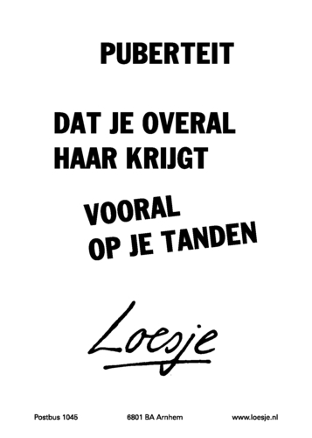

De seksuele rijping wordt ingezet, de kindertijd loopt ten einde. Het lichaam groeit snel en de geslachtelijke rijping vindt plaats. Het leven lijkt soms op de kop te staan, het is zoeken naar een juist evenwicht. De puber/adolescent ontwikkelt een eigen identiteit. Er kan ook rolverwarring plaatsvinden, bij voorbeeld op basis van twijfels aangaande de eigen seksuele identiteit.

Jongens groeien langer door dan meisjes en ze hebben een hogere lengtegroei-snelheid. Hierdoor zijn jongens uiteindelijk op volwassen leeftijd gemiddeld langer dan meisjes.

In deze fase worden ook de botten dikker en zwaarder, bij jongens voornamelijk in de schouders en bij meisjes voornamelijk in de heupen.

De lichamelijke veranderingen kunnen bij pubers tot erge onzekerheid leiden. Alle veranderingen kunnen aanleiding geven tot twijfel en schaamte, dit gaat puur om de beleving van de puber zelf.

Een puber moet zijn aandacht wel richten op zijn eigen lichaam en er is dan ook geen enkele andere levensfase waarin het eigen lichaam en het uiterlijk zo centraal staat. De laatste jaren lijkt dit alleen maar versterkt te worden door allerlei culturele invloeden. Het veranderende lichaam en de opbloeiende gevoelens van verliefdheid zijn natuurlijk niet alleen een bron van verdriet, maar brengen ook spanning, plezier en geluk met zich mee.

Er komt in de puberteit een einde aan de gevoelige periode, waardoor het brein een stuk minder flexibel is. De overige verbindingen in de hersenen zijn dan een stuk sterker en efficiënter geworden. Maar ook in de puberteit gebeurt er nog van alles in ons brein, de ontwikkelingen zijn nog lang niet voorbij. Zo heeft er vlak voor de puberteit een tweede groeispurt plaatsgevonden in een aantal synapsen en ook een langdurige snoei van ongebruikte verbindingen.

Er vinden vooral veel werkzaamheden plaats in de voorkant van het brein, de prefrontale cortex. Dit hersengebied is verantwoordelijk voor vaardigheden als het onderdrukken van impulsen, beslissingen nemen, het tijdelijk in gedachten houden van informatie en het reguleren van emoties.

Bij de aanvang van de puberteit, rond het elfde of twaalfde levensjaar, verslechtert de prestatie hiervan eerst. Deze dip heeft vooral te maken met de toename van het aantal verbindingen hierdoor werkt het brein dan tijdelijk wat minder efficiënt. Het impulsieve en roekeloze gedrag van veel pubers kan dan ook verklaard worden door de bouwwerkzaamheden in hun brein. Deze ontwikkeling heeft echter ook voordelen. Zo maakt het enorm toegenomen aantal verbindingen het brein weer kinderlijk flexibel, waardoor dit weer een periode is om veel te leren en nieuwe ervaringen op te doen.

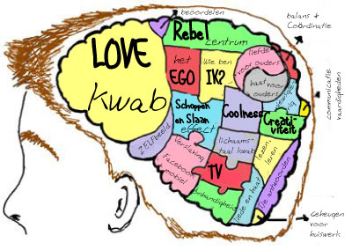

4.7 De zesde levensfase: De vroege volwassenheid

Volgens de levensfasen van Erikson heeft de zesde levensfase de volgende kenmerken :

Fase de vroege volwassenheid

Leeftijd 18 tot 35 jaar

Duur levensfase 17 jaar

Levenstaak intimiteit versus isolement

Met betrekking tot deze fase zie je dat in de bronnen de onderverdeling enigszins afwijkt. Erikson maakt onderscheid tussen adolescenten (12-18), vroege volwassenheid (18-35)en middelbare volwassenheid (35-55/65) terwijl anderen de puberteit (tot 16)en adolescentie (16-21) splitsen en de volwassenheid (vanaf 21) juist samenvoegen. Op basis van de omschrijvingen in de bronnen heb ik hier de informatie verdeeld.

In deze fase staat de mens voor de ontwikkelingstaak een wederkerige en intieme relatie op te bouwen die volgens Erikson bestaat uit de volgende componenten:

* wederkerigheid van orgasme;
* met een beminde partner;
* van het andere geslacht;
* met wie men in staat en bereid is, een wederzijdse verantwoordelijkheid te delen;
* en met wie men in staat en bereid is, de cycli te reguleren van werk, voorplanting en recreatie;
* teneinde ook voor het nageslacht een bevredigende ontwikkeling te garanderen.¹

Wat is volwassenheid? Je kan dit op verschillende manieren beschouwen :

* Lichamelijk volwassen: wanneer iemand volgroeid is
* Maatschappelijk volwassen: wanneer iemand stemrecht heeft en zonder toestemming kan trouwen of een eigen zaak mag beginnen
* Psychisch of geestelijk volwassen: wanneer iemand zich zelfstandig gedraagt en in staat is verantwoordelijkheid te dragen

In deze fase wordt het proces van abstract denken en kritisch denken wordt voltooid. De adolescent denkt ook veel minder zwart/wit dan de puber. Het verschil tussen denken en doen is grotendeels verdwenen. De adolescent handelt in grote mate overeenkomstig in zijn denken.

De adolescent gaat ook meer nadenken over politiek en religie. Opvallend is dat meisjes qua politiek meer links denken dan jongens. Van alle jongeren is er maar ongeveer 20% geïnteresseerd in politiek. Bij religie geld dat ongeveer 15% van de jongeren aangeeft dat religie veel voor hem of haar betekent.

Jongeren moeten nu wel genuanceerd leren denken aangezien ze al vrij vroeg allerlei belangrijke keuzes moeten maken. Ze hebben veel vrijheid als het gaat om het bepalen van hun eigen toekomst. De adolescent is wat we metacognitie noemen.

Metacognitie betekent dat je na kunt denken over de eigen manier van denken en leren. Je weet wat je sterke en zwakke punten zijn voor wat betreft je wijze van leren.



De mensenkennis neemt sterk toe. De adolescent weet hoe hij zelf in elkaar steekt, hoe hij met anderen omgaat, wat hij van anderen kan verwachten en hij kan zich inleven in een ander. De adolescent is stabieler dan de puber. Dit is ook te merken aan contacten, die krijgen een meer duurzaam karakter. Meer dan de helft heeft op deze leeftijd ook een vaste relatie. Ze hebben ook meer verantwoordelijkheidsgevoel, waardoor ze beter met een vaste relatie om kunnen gaan.

De lichamelijke volwassenwording wordt voltooid. Jongens en meisjes behalen in de adolescentie hun maximale lichaamslengte. Alhoewel niet iedereen tevreden is met zijn uiterlijk, is men veel beter dan tijdens de puberteit in staat tot het maken van een behoorlijk realistische inschatting van de eigen lichamelijkheid. Ook accepteert en relativeert men bepaalde lichamelijke onvolkomenheden beter. Men bereikt in de adolescentie ook hun maximale spierkracht en uithoudingsvermogen.

4.8 De zevende levensfase: De middelbare volwassenheid

Volgens de levensfasen van Erikson heeft de zevende levensfase de volgende kenmerken :

Fase de middelbare volwassenheid

Leeftijd 35 tot 55-65 jaar

Duur levensfase 20-30 jaar

Levenstaak generativiteit versus stagnatie

Het doorgeven aan de volgende generatie van wat men belangrijk en waardevol vindt aan waarden, normen, geloof, ontwikkeling, staat centraal. Men ontwikkelt zich vaak ook in creativiteit en op geestelijk gebied. Werk is in deze fase cruciaal.

Het maximale gewicht van ons brein wordt bereikt rond ons twintigste levensjaar. Vanaf het 27ste levensjaar gaat het alleen nog maar bergafwaarts, de topprestaties zijn namelijk al bereikt. Elke seconde verdwijnt er één hersencel in onze hersenschors. Dit betekent dat we dan elk jaar ruim 31 miljoen hersencellen kwijtraken. Ook verbindingen worden toegetakeld. Deze afname heeft natuurlijk ook gevolgen. Zo gaat ons geheugen, ruimtelijk inzicht, redeneervermogen en reactiesnelheid achteruit. In het dagelijks leven is dit nog niet direct merkbaar, pas vanaf ongeveer ons 55ste levensjaar kunnen we ook daadwerkelijk voelen dat we achteruit gaan.

Mannen merken dit in het algemeen sterker dan vrouwen. Dat komt doordat het volume van veel hersengebieden bij mannen sneller afneemt. Gelukkig is er ook nog goed nieuws voor ons brein als we ouder worden. Ook al is het zo dat onze zogeheten ‘vloeibare intelligentie’ (informatie verwerken, redeneren onthouden) achteruit gaat, onze ‘gekristalliseerde intelligentie’ (kennis, vaardigheden, strategieën) neemt op hogere leeftijd juist toe. Dit betekent dat er wel sprake is van compensatie.

Volwassen gedrag kenmerkt zich o.a. door :

- Zelfstandig zijn en verantwoordelijkheid kunnen dragen

- Handelen overeenkomstig de eigen normen en waarden

- Maatschappelijke en culturele betrokkenheid tonen

- Duurzame relaties aan kunnen gaan en onderhouden

- Jezelf kunnen accepteren zoals je bent

- Zelf inhoud kunnen geven aan het leven

Voor de volwassene tot ongeveer 40 jaar zijn er drie belangrijke dingen te melden:

- Het aangaan van een vaste relatie mogelijk uitmondend in samenwonen en/of

trouwen

- De komst van een of meerdere kinderen; het ouderschap

- Het vinden van een vaste werkkring

Rond het 40e levensjaar begint men te beseffen dat de helft van het leven er al ongeveer op zit. Soms levert dit een somber beeld op, een midlifecrisis. Iedereen reageert hier anders op, sommigen sukkelen gewoon door en anderen nemen grote veranderingen. Zoals vaker op vakantie gaan, extra tijd investeren in de kinderen of de partner. Een aantal veranderd vrij ingrijpend, ze verbreken de relatie en gaan een nieuwe relatie aan met iemand die veel jonger is. Ook is het mogelijk dat men vrij plotseling van baan verandert. Na deze midlifecrisis volgt meestal een periode van relatieve rust en stabiliteit die voortduurt tot de ouderdom.



Onder invloed van het verouderingsproces lopen dingen als kracht en uithoudingsvermogen geleidelijk terug vanaf ongeveer 35-jarige leeftijd. De meeste mensen vinden het erg moeilijk als hun haar kleur verliest en dunner wordt. Veel mensen doen er alles aan om het verouderingsproces tegen te gaan door middel van bijvoorbeeld anti-rimpelcreme.

Op ongeveer 40-jarige leeftijd begint bij een vrouw de overgang. Dit is een periode van zo’n 15 jaar waarin de eierstokken steeds minder oestrogenen produceren waardoor uiteindelijk de menstruatie afneemt en onregelmatig word, en uiteindelijk zelfs uitblijft. Bij de man wordt de overgangsfase ook wel de penopauze genoemd.

4.9 De achtste levensfase: De late volwassenheid

Volgens de levensfasen van Erikson heeft de achtste levensfase de volgende kenmerken :

Fase de late volwassenheid

Leeftijd 55-65 tot de dood

Duur levensfase nvt

Levenstaak ego-integriteit versus wanhoop

De fase van ouderdom begint rond de 60 jaar. De cognitieve achteruitgang is het best te vergelijken met vertraging en beperking. De snelheid van het denken neemt af, ook gaat het eigen maken van nieuwe inzichten wat moeilijker.

De achteruitgang van de waarneming en het geheugen is het grootst:

* De gevoeligheid voor prikkels wordt minder. Dit levert vermindering op van gehoor en gezichtsvermogen, maar ook van smaak en geur.
* Het onderscheidend vermogen (discriminatie) neemt af.
* Het proces van informatiewerving (opname) en –verwerking duurt langer. De reactietijd wordt groter.
* Het geheugen wordt minder, met name het auditieve kortetermijngeheugen.

Zo ongeveer na het 60ste levensjaar komt de achteruitgang van ons geheugen en van onze reactiesnelheid in een stroomversnelling. Zo kunnen ook steeds vaker hersenaandoeningen voorkomen, zoals de ziekte van Alzheimer.

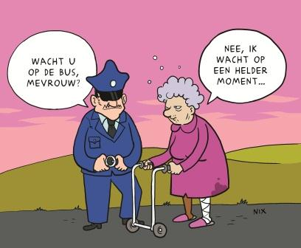

Het is zo dat elk brein aftakelt, maar bij de ene is dit een stuk erger dan bij de ander. Dit heeft ook te maken met de mate van mentale activiteit, zoals lezen, kruiswoordpuzzels oplossen, maar ook de opleidingen die je in je vroeger jaren hebt gedaan. Hierdoor bouwde je namelijk een sterker brein op, die dan ook vaak gebruikt moest worden. De merkbare gevolgen van aftakeling kunnen dan langer weg gehouden worden, omdat het sterke brein de schade beter kan opvangen

Wanneer iemand ouder wordt, zal hij ervaren dat niet alle wensen vervuld kunnen worden. Men ontdekt de grenzen van de mogelijkheden. Dat kan leiden tot rust. Het kan ook leiden tot verbittering. Mensen van oudere leeftijd staan ook vaker stil bij de dood dan jongeren.

De kleiner wordende wereld van de ouder wordende mens is te verklaren vanuit de afnemende behoefte aan sociale contacten en vanuit de omgeving die zich terugtrekt. De wereld kan kleine worden door contacten die wegvallen of een partner die overlijdt. Een ouder iemand hoeft zich ook minder te bewijzen. Soms trekt iemand zich terug omdat hij de normen en waarden van de samenleving niet meer kan herkennen.

De belangrijkste lichamelijke verschijnselen zijn:

- Geleidelijke afname van het uithoudingsvermogen

- Geleidelijke toename van stijfheid

- De kans op botbreuken neemt toe

- De spierkracht neemt geleidelijk af

- Het gezichtsvermogen en gehoor nemen af

- Het reactievermogen neemt af

- Het bewegingstempo wordt lager

- De coördinatie verloopt moeizamer

1. Conclusie

In ons leven doorlopen we meerdere levensfasen. Erikson heeft een onderverdeling gemaakt van 8 verschillende levensfasen. Deze brengt ons van zuigeling tot late volwassenheid.

Tijdens deze levensfasen maken we op verschillende gebieden ontwikkelingen door. Ons brein dat al begint te ontwikkelen in de buik, groeit in de eerste helft van onze leven steeds meer uit tot een efficiënte computer om in de tweede helft weer langzaam af te takelen.

Ook lichamelijk maken we veel ontwikkelingen door. Als kind leren we onze motoriek gebruiken, als puber ontwikkelen we ons op seksueel gebied en door ons hele leven heen blijven er veranderingen plaatsvinden.

Ook op sociaal gebied maken we allerlei ontwikkelingen door. Als zuigelingen leren we basic trust door onze verzorgers, in onze jonge jaren ontwikkelen we ons zelfvertrouwen en ons zelfbeeld. In de puberteit maken we ons over allerlei zaken heel druk en als we volwassen worden leren we onze plaats steeds beter kennen.

Ik heb in deze opdracht veel bijgeleerd over de levensfasen en ik vond dat erg leuk en interessant !

1. Bronnen

<http://mens-en-samenleving.infonu.nl/psychologie/34088-acht-levensfasen-ontwikkelingsfasen-van-de-mens-erikson.html>

<http://www.scholieren.com/samenvatting/28400>

<http://cultuur-maatschappij.todio.nl/algemeen/ontwikkeling-van-de-hersenen-tijdens-de-kindertijd-puberteit-volwassenheid-ouderdom-241.html>